1. Система экономических отношений определяется отношениями в сфере
А) распределения;
Б) обмена;
В) потребления;
Г) производства;
Д) все ответы верны.

2. Четыре типа экономических систем – это
А) традиционная, рыночная, централизованная и смешанная;
Б) демократическая, анархическая, авторитарная и тоталитарная;
В) рабовладельческая, феодальная, капиталистическая и коммунистическая;
Г) развивающаяся, развитая, стагнирующая и загнивающая.

3. Если равновесная цена равна 4 д.ед., а спрос и предложение заданы функциями: Q_{d}=60-10,5P и Q_{s}=24P-29 соответственно, то на рынке сложится ситуация ________товара
А) дефицита 49 единиц;
Б) излишка 20 единиц;
В) излишка 49 единиц;
Г) дефицита 39 единиц.

4. Если тарифы на сырье выросли на 10%, а ставка налога на недвижимость снизилась на 15%, то...
А) кривая средних переменных издержек сдвинется вверх, а кривые средних общих издержек и средних постоянных вниз;
Б) кривые предельных издержек будут расположены ниже кривой средних общих издержек;
В) кривые средних общих и средних переменных издержек сдвинутся вниз, а кривые средних постоянных и предельных издержек (МС) вниз;
Г) кривые средних общих издержек (АТС) и средних переменных издержек (AVC) сдвинутся вверх, а средних постоянных (AFC) вниз.

5. На графиках изображены кривые безразличия Лены для следующих пар товаров:
А) «Яблоки» и «груши», если для Лены нет разницы между ними;
Б) Мороженое и торт, если Лена любит и то, и другое;
В) Коньки и шнурки, если Лена любит кататься на коньках;
Г) Машинки и куклы, если Лена совершенно равнодушна к машинам.
Поставьте каждому набору товаров в соответствие один из графиков.

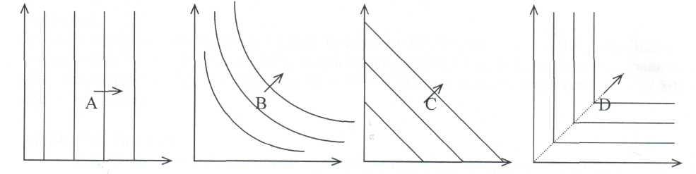

6. Меркантилизм исходил из того, что:
А) богатство - это прежде всего золото и серебро;
Б) приносит богатство эффективное распределение продуктов труда;
В) надо поощрять мануфактуру, производящую товары с учетом абсолютного преимущества;
Г) богатство создается только в сельском хозяйстве;
Д) приносит богатство производство материальных благ.

7. Олигополия - это рыночная структура, где оперирует:
А) большое количество конкурирующих фирм, производящих однородный продукт;
Б) большое количество конкурирующих фирм, производящих дифференцированный продукт;
В) небольшое количество конкурирующих фирм;
Г) только одна крупная фирма;
Д) только один крупный покупатель.

8. Какой из названных признаков свидетельствует об отсутствии конкуренции в отрасли:
А) неспособность фирм данной отрасли к расширению производства;
Б) невозможность другим предпринимателям «войти» в данную отрасль;
В) уровень прибыли ниже нормального уровня для данной экономики;
Г) более низкий отраслевой уровень оплаты труда, чем в среднем в экономике;
Д) свободный «вход» всех желающих в данную отрасль.

9. Земельный участок приносит 400 ден. ед. земельной ренты. Норма ссудного процента равна 5%. Тогда цена земельного участка будет равна:
А) 8000;
Б) 1000;
В) 6000;
Г) 5000.

10. В чем главное содержание учения физиократов:
А) главенство количественного анализа;
Б) источником богатства нации является труд в земледелии и его продукт;
В) торговля есть лишь обмен созданными благами;
Г) освобождение крестьян от многочисленных поборов
Д) богатство нации - это человек.

11. Экономическое содержание процессов приватизации и разгосударствления:
А) сокращение частной собственности;
Б) обеспечение условий входа на рынок;
В) создание конкурентных отношений на базе многообразных форм собственности;
Г) сокращение доли государственной собственности;
Д) создание многообразных форм аренды собственности.

12. Автор теории прав собственности:
А) М. Фридмен;
Б) Р. Коуз;
В) К. Маркс;
Г) Дж. Кейнс;
Д) Дж. Хикс.

13. На рисунке показана кривая производственных возможностей.
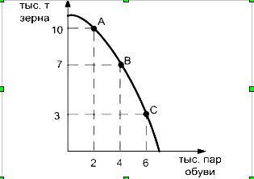

Если экономика движется от точки В к точке С. то альтернативные издержки увеличения производства 2 тыс. пар обуви равны:
А) 4 тыс.тонн зерна;
Б) 7 тыс.тонн зерна;
В) 5 тыс.тонн зерна;
Г) 3 тыс.тонн зерна.

14. Какую проблему рынок не может решить?
А) освоение имеющихся научно-технических достижений;
Б) эффективное распределение ресурсов;
В) соединение интересов продавцов и покупателей;
Г) обеспечение социальной защиты населения.

15. Производитель товара снизил цену на него 5 % в результате чего объем продаж вырос на 4 %. Спрос на этот товар является:
А) абсолютно эластичным;
Б) эластичным;
В) неэластичным;
Г) единичной эластичности:

16. Производство - это:
А) процесс создания благ;
Б) способ удовлетворения потребностей;
В) процесс создания стоимости;
Г) процесс создания потребительной стоимости;
Д) все перечисленное выше.

17. Закон убывающей предельной полезности может быть проиллюстрирован следующим перечнем значений общей полезности:
А) 200, 350, 450, 600;
Б) 200, 300, 400, 500;
В) 200, 450, 750, 1100;
Г) 200, 400, 1600, 3600;
Д) 200, 250, 270, 280.

18. Кривая производственных возможностей показывает:
А) альтернативную комбинацию товаров при данном количестве ресурсов;
Б) лучшую из возможных комбинаций двух товаров;
В) точные количества двух товаров, которые хозяйство намерено производить;
Г) время, когда вступает в действие закон убывающей производительности факторов производства;
Д) меньшую потребность производственных ресурсов.

19. Натуральному хозяйству не свойственно:
А) обмен продуктами труда путем купли-продажи;
Б) естественной формой богатства является натуральный продукт;
В) характерен универсальный труд;
Г) осуществляются прямые экономические связи;
Д) продукты производятся для удовлетворения собственных потребностей.

20. Условия, необходимые для возникновения товарного производства:
А) производство одного продукта;
Б) универсальность труда;
В) общественное разделение труда и экономическая обособленность производителей;
Г) традиционность экономики;
Д) богатые природные ресурсы.

21. Историческая форма присвоения материальных благ:
А) сбережения;
Б) собственность;
В) микроэкономика;
Г) теория монетаризма;
Д) макроэкономика.

22. Какой из графиков правильно характеризует рынок бутылированной минеральной воды в сельской местности, где есть родник:

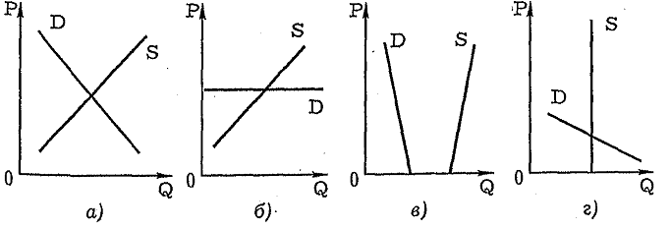

23. Что из перечисленного изучает микроэкономика?
А) поведение отдельных экономических субъектов;
Б) численность занятых в экономике страны;
В) общий уровень цен;
Г) исследует экономику как целостную систему;
Д) мировую экономику.

24. В современной экономической теории кейнсианское направление обосновывает:
А) необходимость государственного регулирования рыночной экономики через совокупный спрос;
Б) устранение государственного регулирования экономики как тормоза в развитии общества;
В) решение всех социально-экономических проблем путем свободной конкуренции;
Г) превосходство рыночной системы хозяйства над смешанной экономикой;
Д) полную либерализацию экономики.

25. Если два товара взаимозаменяемы, например, чай и кофе, то рост цены на кофе приведет к:
А) росту спроса на чай;
Б) падению спроса на чай;
В) увеличению объема спроса на чай;
Г) снижению величины спроса на чай;
Д) росту спроса на кофе.

26. К средствам ведения ценовой конкуренции относится:
А) реклама;
Б) улучшение качества конкурирующей продукции;
В) лидерство в ценах;
Г) организация выставок;
Д) проведение ярмарок.

27. Товар, объём спроса на который падает с ростом дохода при каждом значения цены:
А) нормальный товар;
Б) товар роскоши;
В) взаимозаменяемый товар;
Г) товар низкого качества;
Д) взаимодополняемый товар.

28. Экономист, работая на заводе, получал зарплату в размере 120 тыс. руб. в год и имел сбережения – 100 тыс. руб. (процент по вкладу 5%) Он ушёл с работы, и на свои сбережения открыл магазин. Годовой доход его предприятия составил 220 тыс. руб. Неявные издержки предпринимателя равны….
А) 225 тыс. руб.
Б) 125 тыс. руб.
В) 5 тыс. руб.
Г) 100 тыс. руб.

29. Определите, какое из нижеследующих утверждений не относится к характеристике неэластичного спроса на товар:
А) покупатели расходуют на его покупку значительную долю своего дохода;
Б) данный товар является для потребителей товаром первой необходимости;
В) процентное изменение объема спроса меньше, чем процентное изменение цены;
Г) имеется большое число товаров-заменителей;

30. Коэффициент перекрестной эластичности спроса, близкий к нулю, могут иметь такие товары, как:
А) машины и бензин;
Б) ручки и карандаши;
В) хлеб и сахар;
Г) книга и мотоцикл;

31. Вложения капитала в банк дает ее владельцу 17% годовых, инфляция 4% в год. Открыв срочный счет в банке на сумму 50000 д.ед., господин Иванов получит через год следующую сумму дохода:
А) 44248;
Б) 58500;
В) 56500;
Г) 42735.

32. Соотнесите содержание экономических законов и их название:
А) Закон спроса | 1) дополнительный выпуск продукции при увеличении переменного фактора производства (при неизменности остальных) снижается.
Б) Закон убывающей предельной производительности | 2) с ростом цены увеличивается количество реализуемых товаров
В) Закон возвышения потребностей | 3) с увеличением цены уменьшается количество покупаемых товаров.
Г) Закон предложения | 4) постоянное изменение потребностей по их структуре, качеству и количеству.

33. Если возрос спрос на данный товар, а предложение его осталось неизменным, то это приведет:
А) к повышению равновесной цены и уменьшению объема продаж;
Б) к уменьшению равновесной цены и снижению объема продаж;
В) к повышению равновесной цены и увеличению объема продаж;
Г) к уменьшению равновесной цены и увеличению объема продаж;
Д) изменений не произойдет.

34. Внедрение новой технологии производства данного товара позволило значительно повысить производительность. Данное событие, скорее всего, приведет к сдвигу:
А) кривой спроса на данный товар вправо;
Б) кривой спроса на данный товар влево;
В) кривой предложения данного товара влево;
Г) кривой предложения товара вправо.

35. Монополистическая конкуренция наименее распространена в такой сфере экономики, как:
А) пищевая промышленность;
Б) легкая промышленность;
В) машиностроение;
Г) сфера услуг.

36. Соотнесите факторы производства и их доходы:
А) Предпринимательство | 1) рента
Б) Земля | 2) заработная плата
В) Труд | 3) процент
Г) Капитал | 4) прибыль

37. Что из ниже перечисленного является общественным благом:
А) хлеб;
Б) бензин;
В) уличный фонарь;
Г) электричка «Челябинск-Златоуст».

38. Наклон линии бюджетного ограничения определяется:
А) потребностями субъекта;
Б) ценами на товар;
В) рыночным равновесием;
Г) доходами потребителя.

39. Амортизация служит для:
А) формирования страхового фонда;
Б) формирования резервного фонда;
В) возмещения инвестиционных расходов;
Г) возмещения износа физического капитала.

40. Графическое изображение издержек на рисунке показывает, что фирма:
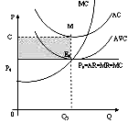
А) получает нормальную прибыль, но не получает сверхприбыль;
Б) несет убытки;
В) получает сверхприбыль.

41. Реальная заработная плата определяется:
А) уровнем цен на товары и услуги;
Б) соглашением между работником и работодателем;
В) наличностью у потребителя.

42. Отметьте элемент, не относящийся к фактору «капитал»:
А) здания и сооружения;
Б) машины и оборудование;
В) труд;
Г) станки.

43. Земельная рента будет расти при прочих равных условиях, если:
А) растет спрос на землю;
Б) падает спрос на землю;
В) снижается цена земли;
Г) предложение земли растет.

44. Если совокупный доход фирмы, производящей радиоприемники составляет 1000 ден. единиц в месяц при объеме выпуска 500 штук, ее постоянные издержки составляют 800 ден. единиц в месяц, а переменные - 100 ден. единиц в месяц, то ее средняя прибыль равна:
А) 100 ден. единиц;
Б) 2 ден. единицы;
В) 5 ден. единиц;
Г) 0,2 ден. единицы.

45. Что из перечисленного является внешним эффектом:
А) раздражение от внешнего задымления;
Б) заражение воды, вызванное утечкой нефти;
В) разрушение ландшафта земляного покрова из-за открытых карьерных разработок полезных ископаемых;
Г) все выше перечисленное - внешние эффекты.

